

МИНИСТЕРСТВО ОБРАЗОВАНИЯ И НАУКИ РЕСПУБЛИКИ ДАГЕСТАН

МКОУ «Н-Каранайская оош»

Россия, Республика Дагестан, 368208, Буйнакский район село Н-Каранай,

ул. Имама Газимагомеда 30, azizat.abdulaeva@mail.ru

Отчет
«Общечеловеческие ценности» на 2018-2019 учебный год
МКОУ «Н-Каранайская оош»
№ | Мероприятие | Сроки | Классы | Ответственные | Результат
1 | Ценность «Любовь к учебе»  Цитата: «Пусть знания растут все больше, тем нашу жизнь собой обогащая». | 17-22.09.2018г. | 1-9 классы  42 | Зам по УВР: Гасанова П.М.  Классные руководители | 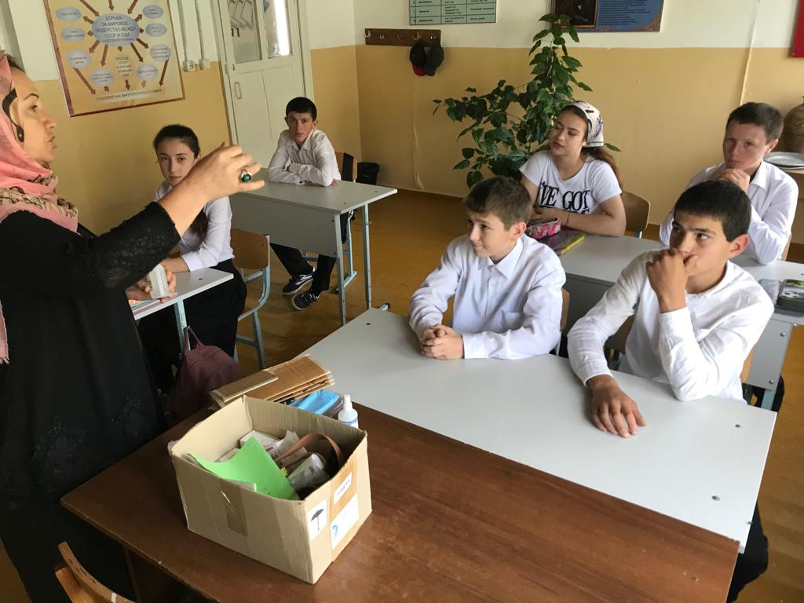  8 класс  Садыкова Н.М.
2 | Ценность «Дух исследования  Цитата: «Цепь знаний- мудрость». | 8-13.10.2018г. | 1-9 класса  42 | Зам по УВР: Гасанова П.М.  Классные руководители | 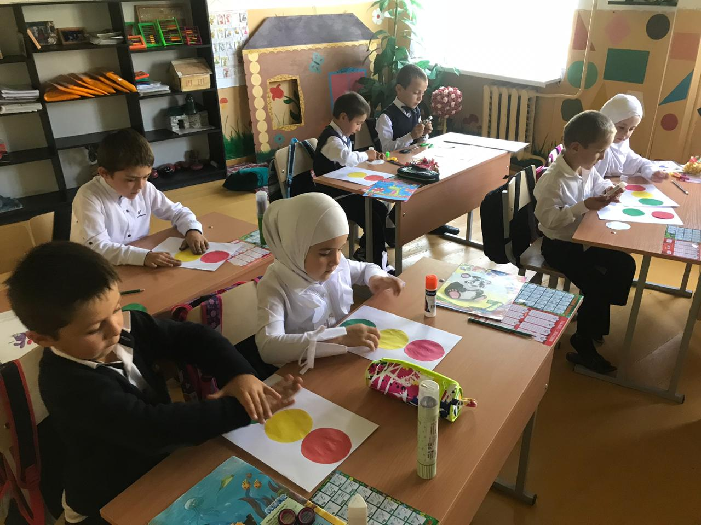  1 класс  Абдулаева А.М.  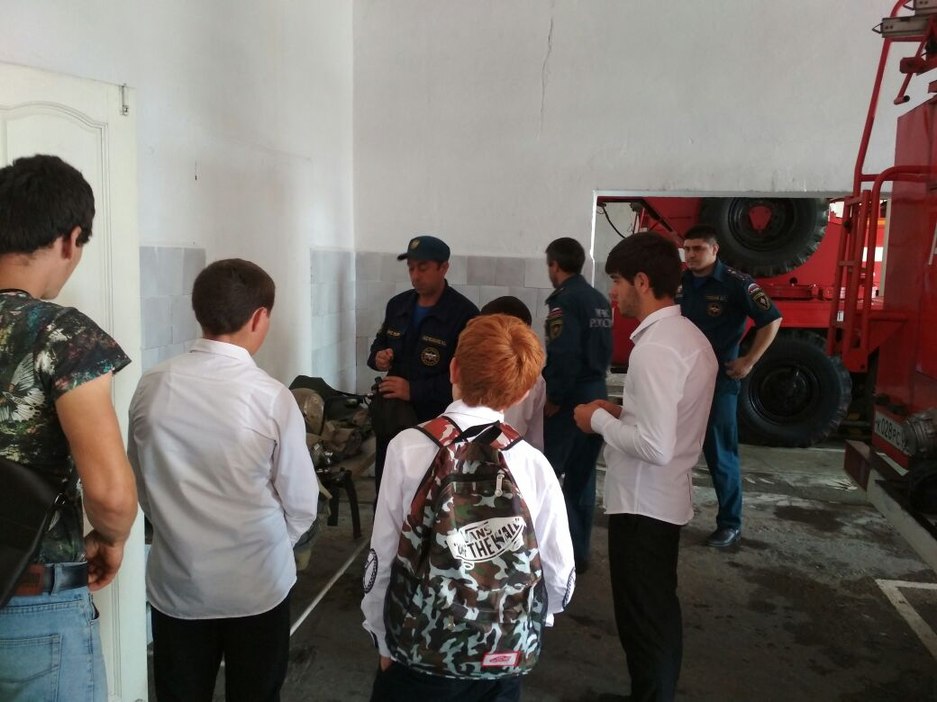  9 класс  Бартыханов М.М.
3 | Ценность «Единство в разнообразии»  Цитата: «Все видимое – часть меня» | 15-20.10.2018г. | 1-9 классы  42 | Зам по УВР: Гасанова П.М.  Классные руководители | 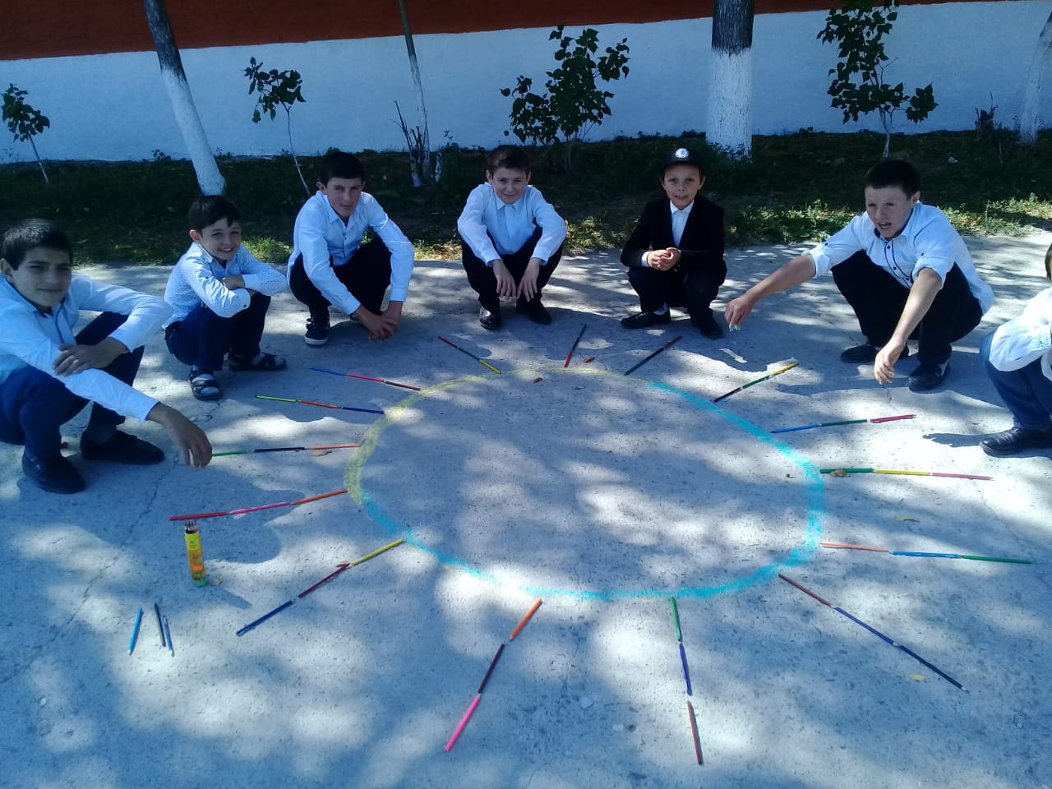  7 класс  Магомедова С.А.  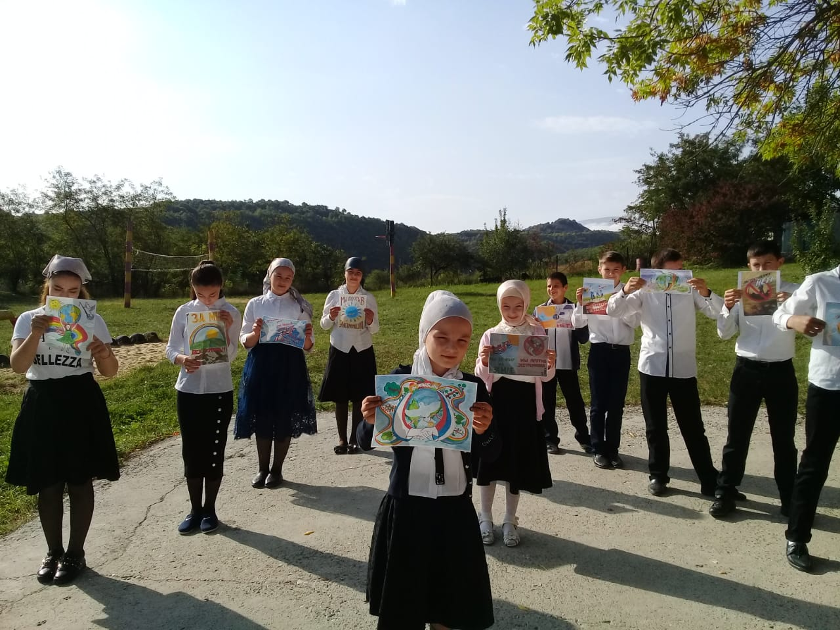  5-6 класс  Магомедова С.А.

